**Инструкция по проведению опросов**

1. В платформе <https://docs.google.com/forms> создайте новую форму и заполните её вопросами.
2. Настройте форму следующим образом и нажмите «Сохранить».

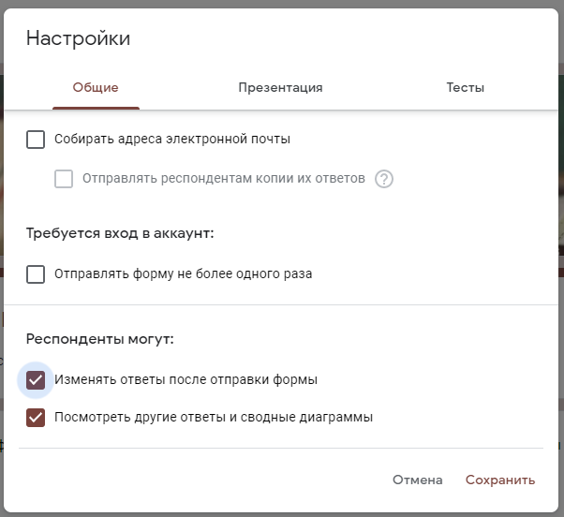



1. Нажмите кнопку «Отправить».



1. В открывшейся форме выберите вкладку HTML-код, внесите следующие настройки и нажмите кнопку «Копировать».

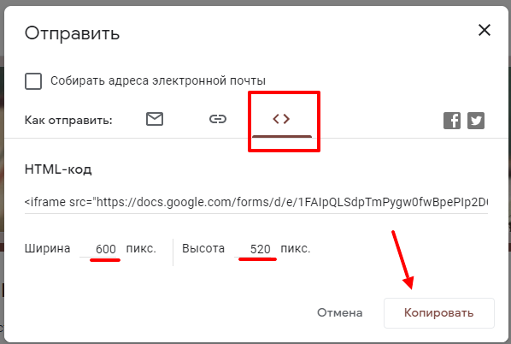

1. Вставьте скопированную ссылку в форму на странице опросов и нажмите «ОТПРАВИТЬ».

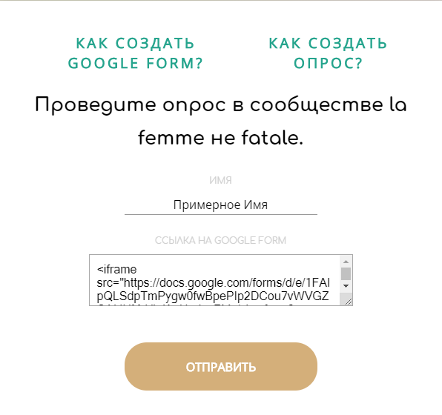

1. Проверяйте результаты и используйте их в Ваших статьях.